**Tema 4** Paso del modelo E/R al modelo relacional

**Recuento de tablas asociadas a un modelo de E/R**

1. Realizar un recuento de las tablas asociadas a cada uno de los diagramas de entidad relación

**Conversión de entidades con atributo IP**

1. Conviértase a tabla todas las entidades con IP de cada uno de los diagramas de entidad relación

|  |  |  |  |
| --- | --- | --- | --- |
| **Nº** | **DIAGRAMA** | **ENTIDADES** | **56** |
| 1 | PAQUETERIA | CAMIONERO, PAQUETE, PROVINCIA, CAMION | 4 |
| 2 | CARRETERAS | AREA, CARRETERA, MUNICIPIO | 3 |
| 3 | CONCESIONARIO | COCHE, CLIENTE, REVISION, TALLER | 4 |
| 4 | VIDEOCLUB | SOCIO, PELICULA, ACTOR, DIRECTOR | 4 |
| 5 | HOSPITAL | PACIENTE, MEDICO | 2 |
| 6 | VENTA ONLINE | PRODUCTO, CLIENTE, PROVEEDOR | 3 |
| 7 | BIBLIOTECA | LIBRO, AUTOR, USUARIO | 3 |
| 8 | EMPRESA | DEPARTAMENTO, CENTRO, EMPLEADO, HIJO, HABILIDAD | 5 |
| 9 | BANCO | SUCURSAL, CUENTA, CLIENTE | 3 |
| 10 | EDUCACION | PROFESOR, MODULO, CURSO, ALUMNO | 4 |
| 11 | EMPRESAS II | SEDE, DEPARTAMENTO, PROYECTO, EMPLEADO, FAMILIAR | 5 |
| 12 | EDUCACION II | PROFESOR, ASIGNATURA, ALUMNO | 3 |
| 13 | HOTEL | HOTEL. CATEGORIA, CLIENTE | 3 |
| 14 | EDUCACION III | PROFESOR, ALUMNO, CURSO, MODULO, AULA | 5 |
| 15 | GESTION MULTAS | PERSONA, ACCIDENTE, VEHICULO | 3 |
| 16 | FORMACION | CURSO, EMPLEADO | 2 |

**Conversión de entidades con atributo DP**

1. Conviértase a tabla todas las entidades con DP de cada uno de los diagramas de entidad relación

|  |  |  |  |
| --- | --- | --- | --- |
| **Nº** | **DIAGRAMA** | **ENTIDADES** | **8** |
| 2 | CARRETERAS | TRAMO | 1 |
| 4 | VIDEOCLUB | EJEMPLAR | 1 |
| 5 | HOSPITAL | FICHA | 1 |
| 7 | BIBLIOTECA | EJEMPLAR | 1 |
| 9 | BANCO | OPERACION | 1 |
| 10 | EDUCACION | GRUPO | 1 |
| 12 | EDUCACION II | GRUPO | 1 |
| 13 | HOTEL | HABITACION | 1 |

**Conversión de relaciones binarias (1,1):?**

1. Conviértase a tabla todas las relaciones binarias (1,1):? de cada uno de los diagramas de entidad relación

Relaciones (1,1):N

|  |  |  |  |
| --- | --- | --- | --- |
| **Nº** | **DIAGRAMA** | **RELACION** | **29** |
| 1 | PAQUETERIA | distribuir, llegar | 2 |
| 2 | CARRETERAS | pertenecer, dividir | 2 |
| 3 | CONCESIONARIO | comprar | 1 |
| 4 | VIDEOCLUB | copiar, dirigir | 2 |
| 5 | HOSPITAL | atender, hacer | 2 |
| 6 | VENTA ONLINE | suministrar | 1 |
| 7 | BIBLIOTECA | tener | 1 |
| 8 | EMPRESA | localizar, asignar, dirigir, tener | 4 |
| 9 | BANCO | estar. haber | 2 |
| 10 | EDUCACION | impartir, constar, haber, estar | 4 |
| 11 | EMPRESAS II | controlar, realizarse, cuidar | 3 |
| 12 | EDUCACION II | estar | 1 |
| 13 | HOTEL | clasificar, tener | 2 |
| 14 | EDUCACION III | impartir, dar | 2 |

Relaciones (1,1):1

|  |  |  |  |
| --- | --- | --- | --- |
| **Nº** | **DIAGRAMA** | **RELACION** | **1** |
| 14 | EDUCACION III | ser tutor | 1 |

**Conversión de relaciones binarias N:N**

1. Conviértase a tabla todas las relaciones binarias (0,N):(0,N) de cada uno de los diagramas de entidad relación

|  |  |  |  |
| --- | --- | --- | --- |
| **Nº** | **DIAGRAMA** | **RELACIONES** | **18** |
| 1 | PAQUETERIA | conducir | 1 |
| 2 | CARRETERAS | pasar | 1 |
| 4 | VIDEOCLUB | actuar, alquilar | 2 |
| 6 | VENTA ONLINE | comprar | 1 |
| 7 | BIBLIOTECA | escribir, prestar | 2 |
| 8 | EMPRESA | dominar | 1 |
| 9 | BANCO | abrir | 1 |
| 11 | EMPRESAS II | distribuir, trabajar | 2 |
| 13 | HOTEL | reservar | 1 |
| 14 | EDUCACION III | enseñar, matricular, pertenecer | 3 |
| 15 | GESTION MULTAS | pertenecer | 1 |
| 16 | FORMACION | recibir, impartir | 2 |

**Conversión de relaciones binarias (0,1):(0,1)**

1. Conviértase a tabla todas las relaciones binarias (0,1):(0,1) de cada uno de los diagramas de entidad relación

|  |  |  |  |
| --- | --- | --- | --- |
| **Nº** | **DIAGRAMA** | **RELACION** | **1** |
| 1 | EDUCACION III | ser tutor (se modifica para que sea de 0,1 a 0,1) | 1 |

**Conversión de relaciones reflexivas (1,1):?**

|  |  |  |  |
| --- | --- | --- | --- |
| **Nº** | **DIAGRAMA** | **RELACION** | **1** |
| 4 | VIDEOCLUB | avalar | 1 |

**Conversión de relaciones reflexivas N:N**

|  |  |  |  |
| --- | --- | --- | --- |
| **Nº** | **DIAGRAMA** | **RELACION** | **1** |
| 16 | FORMACION | necesitar | 1 |

**Conversión de relaciones reflexivas (0,1):(0,1)**

|  |  |  |  |
| --- | --- | --- | --- |
| **Nº** | **DIAGRAMA** | **RELACION** | **1** |
| 4 | VIDEOCLUB | Avalar (establézcase a (0,1) la cardinalidad de los dos roles) | 1 |

**Conversión de relaciones ternarias N:N:1**

|  |  |  |  |
| --- | --- | --- | --- |
| **Nº** | **DIAGRAMA** | **RELACION** | **1** |
| 15 | GESTION DE MULTAS | participar | 1 |

**Conversión de relaciones ternarias N:1:1**

|  |  |  |  |
| --- | --- | --- | --- |
| **Nº** | **DIAGRAMA** | **RELACION** | **2** |
| 3 | CONCESIONARIO | revisar | 1 |
| 16 | GESTION DE MULTAS | involucrar | 1 |

**Conversión de relaciones ternarias 1:1:1**

|  |  |  |  |
| --- | --- | --- | --- |
| **Nº** | **DIAGRAMA** | **RELACION** | **1** |
| 16 | GESTION DE MULTAS | involucrar (establézcase la cardinalidad de (0,N) a (0,1) | 1 |

**Conversión de atributos multivaluados de entidades**

1. Conviértase a tabla todos los atributos multivaluados de entidades de cada uno de los diagramas de entidad relación

|  |  |  |  |  |
| --- | --- | --- | --- | --- |
| **Nº** | **DIAGRAMA** | **ENTIDAD** | **ATRIBUTO** | **9** |
| 3 | CONCESIONARIO | CLIENTE | email | 1 |
| 4 | VIDEOCLUB | SOCIO | teléfono | 2 |
| PELICULA | nacionalidad |
| 5 | HOSPITAL | MEDICO | telefono | 1 |
| 10 | EDUCACION | PROFESOR | telefono | 1 |
| 12 | EDUCACION II | PROFESOR | telefono | 2 |
| ALUMNO | teléfono |
| 14 | EDUCACION III | PROFESOR | telefono | 2 |
| ALUMNO | teléfono |
| 16 | FORMACION | CURSO | tema | 1 |

**Conversión de atributos multivaluados de relaciones que no son tablas**

|  |  |  |  |  |
| --- | --- | --- | --- | --- |
| **Nº** | **DIAGRAMA** | **RELACION** | **ATRIBUTO** | **2** |
| 6 | VENTA ONLINE | suministrar | suministro | 1 |
| 8 | EMPRESA | dirigir | fecha | 1 |

**Conversión de atributos multivaluados de relaciones que son tablas**

|  |  |  |  |  |
| --- | --- | --- | --- | --- |
| **Nº** | **DIAGRAMA** | **RELACION** | **ATRIBUTO** | **8** |
| 4 | VIDEOCLUB | añquilar | fecha | 1 |
| 6 | VENTA ONLINE | comprar | compra | 1 |
| 7 | BIBLIOTECA | prestar | fecha | 1 |
| 13 | HOTEL | reservar | fecha | 1 |
| 14 | EDUCACION III | matricular | incidencia | 2 |
| enseñar | horario |
| 16 | FORMACION | recibir | fecha | 2 |
| impartir | fecha |

**Conversión de atributos derivados**

|  |  |  |  |  |
| --- | --- | --- | --- | --- |
| **Nº** | **DIAGRAMA** | **ENTIDAD** | **ATRIBUTO** | **7** |
| 3 | CONCESIONARIO | CLIENTE | población, provincia, CCAA | 3 |
| 4 | VIDEOCLUB | SOCIO | provincia | 1 |
| 5 | HOSPITAL | PACIENTE | población, provincia | 2 |
| 15 | GESTION DE MULTAS | PERSONA | ciudad | 2 |
| VEHICULO | marca |

**Diagramas de entidad relación**

1. PAQUETERIA

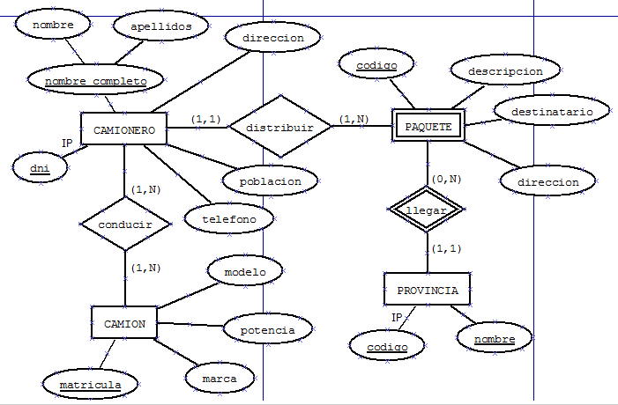

1. CARRETERAS

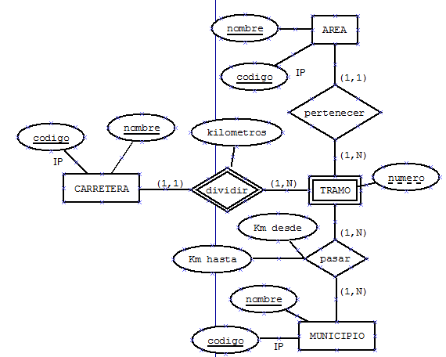

1. CONCESIONARIO

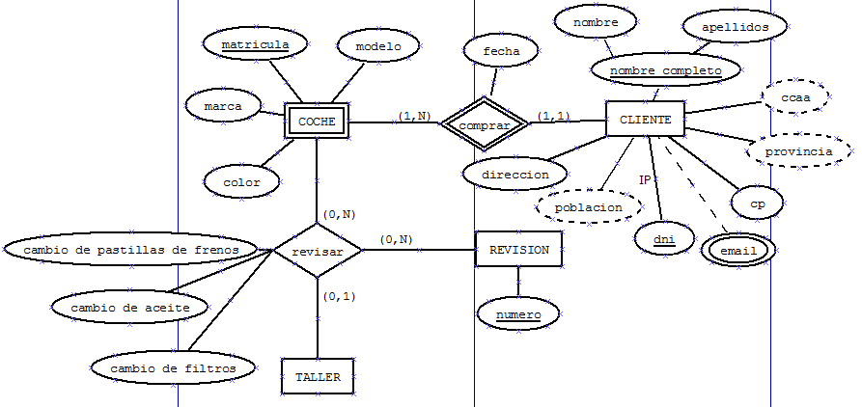

codigo

(0,1)

1. VIDEOCLUB

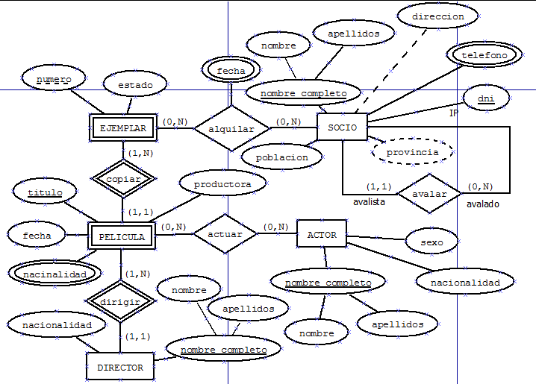

1. HOSPITAL

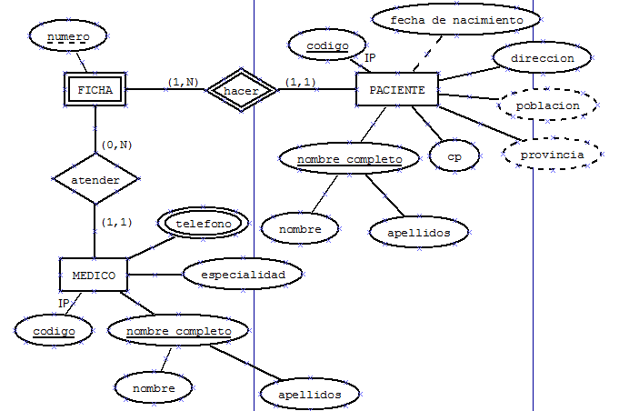

1. VENTA ONLINE

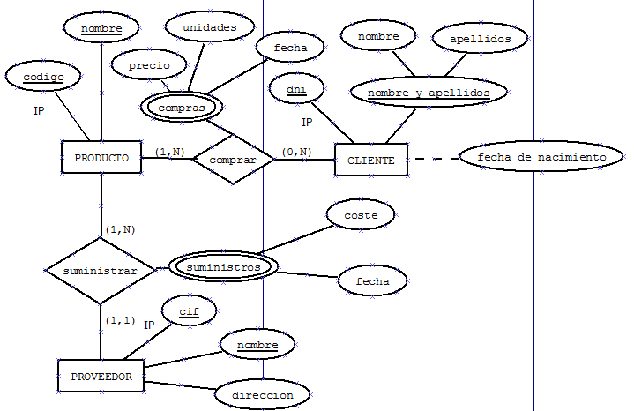

1. BIBLIOTECA

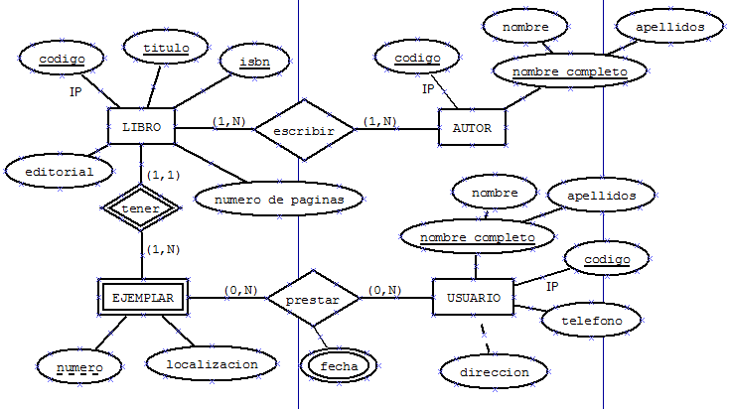

1. EMPRESA

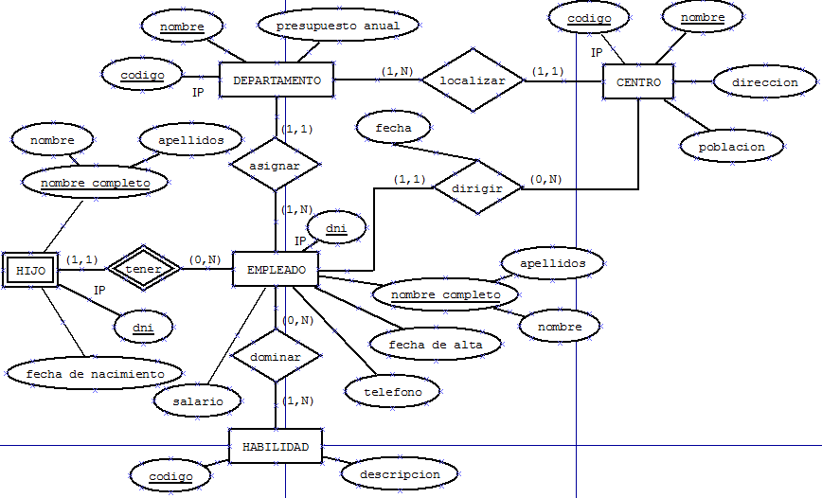

1. BANCO

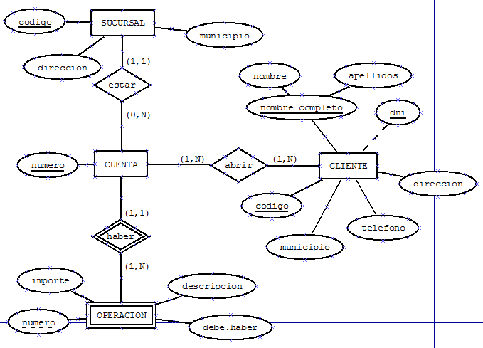

1. EDUCACION

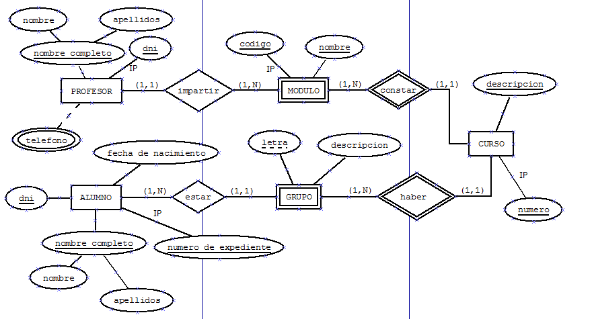

1. EMPRESAS II

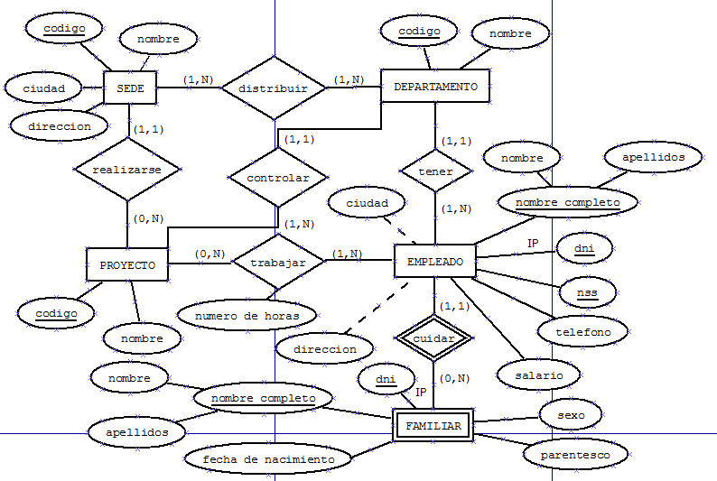

1. EDUCACION II

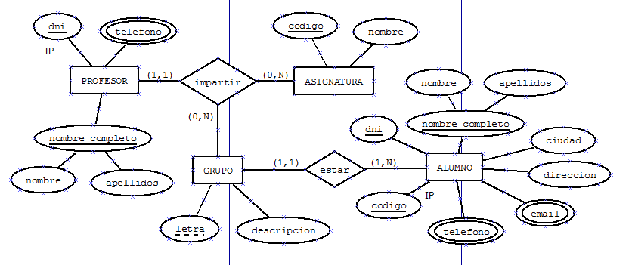

1. HOTEL

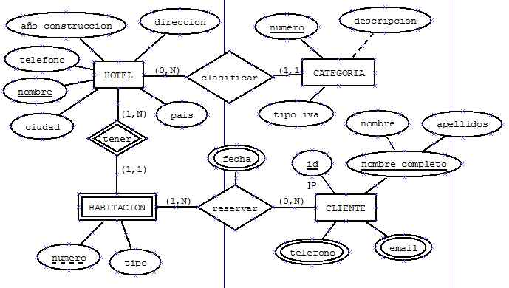

1. EDUCACION III

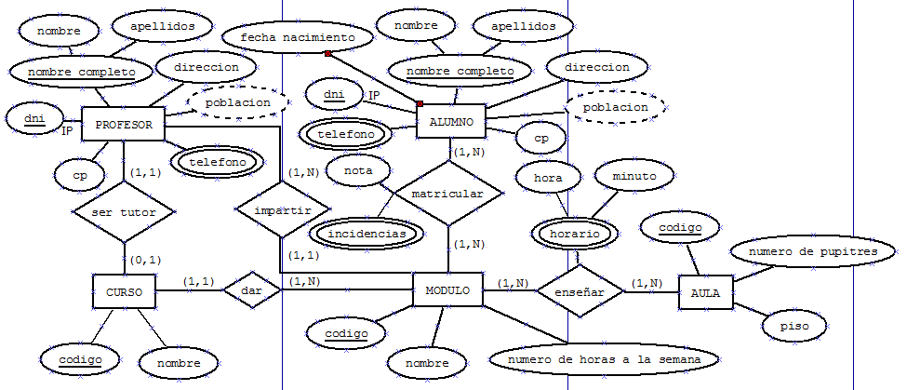

1. GESTION DE MULTAS

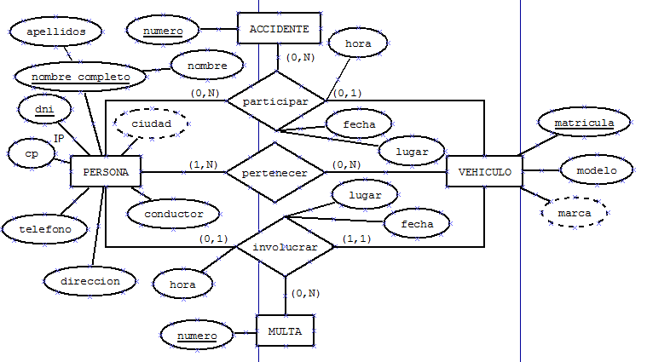

1. FORMACION

